Министерство науки и высшего образования РФ

ФГБОУ ВО «Сочинский государственный университет»

Университетский экономико-технологический колледж

**ХАРАКТЕРИСТИКА**

о прохождении производственной (преддипломной) практики

в форме практической подготовки

**_______________**Горлов Алексей Владимирович**_________________**

*Ф.И.О. обучающегося*

Студента группы__19-КИС-1___

Специальность 09.02.07 Информационные системы и программирование

проходившего практику в форме практической подготовки с 20.04.2023. по 20.05.2023г.

в ___МКУ Центр Оценки Качества Образования г.Сочи________________________

*наименование Профильной организации*

Виды деятельности:

* Разработка модулей программного обеспечения для компьютерных систем;
* Осуществление интеграции программных модулей;
* Сопровождение и обслуживание программного обеспечения компьютерных систем;
* Разработка, администрирование и защита баз данных.

За время прохождения практики зарекомендовал (а) себя

*(производственная дисциплина, соблюдение техники безопасности, прилежание, внешний вид, проявление интереса к специальности, индивидуальные особенности характера и др.)*

_______________________________________________________________________________________________________________________________________________________________________________________________________________________________________________________________________________________________________________________________________________________________________________________________

**Оценка:** _____

________Директор_________ /________ /___Третьяков Е.В.________

*должность подпись Ф.И.О. руководителя от Профильной организации*

М.П. «___»________20___г.

Министерство науки и высшего образования РФ

ФГБОУ ВО Сочинский государственный университет

Университетский экономико-технологический колледж

**ДНЕВНИК**

производственной (преддипломной) практики

в форме практической подготовки

Специальность 09.02.07 Информационные системы и программирование

*код и наименование специальности*

Студента группы __________Горлов Алексей Владимирович_________________________

*Ф.И.O. студента*

Место практики в форме практической подготовки

__________________МКУ Центр Оценки Качества Образования г.Сочи_______________

*наименование Профильной организации*

Руководитель практики от Профильной организации:

____________________директор Евгений Владимирович Третьяков___________________

*должность, Ф.И.O. руководителя*

Сочи 2023

**Тематический план**

производственной (преддипломной) практики

в форме практической подготовки

Специальность 09.02.07 Информационные системы и программирование

*код и наименование специальности*

|  |  |  |  |
| --- | --- | --- | --- |
| № | Наименование тем | Кол-во часов | Дата |
| 1 | Вводный инструктаж на предприятии.  Правила техники безопасности  Организационные вопросы оформления на предприятии, инструктаж по охране труда и технике безопасности, распределение по рабочим местам | 6 | 20.04.2023 |
| 2 | Ознакомление со структурой и характером деятельности предприятия | 6 | 21.04.2023 |
| 3 | Сбор материалов для составления технического задания по теме дипломного проекта.  3.1. Анализ деятельности предприятия  3.2. Анализ программных средств, использованных для разработки  3.3. Описание этапов разработки | 24 | 22.04.2023-  26.04.2023 |
| 4 | Разработка программного обеспечения на основе технического задания по теме дипломного проекта | 36 | 27.04.2023  04.05.2023 |
| 5 | Разработка эксплуатационной документации | 30 | 05.05.2023  12.05.2023 |
| 6 | Проведение испытаний, отладка и внедрение программного продукта на предприятии | 30 | 13.05.2023  18.05.2023 |
| 7 | Оформление отчета | 6 | 19.05.2023 |
| 8 | Защита отчета по производственной (преддипломной) практике | 6 | 20.05.2023 |
| **ВСЕГО:** | | 144 часа  4 недели |  |

|  |  |  |  |
| --- | --- | --- | --- |
| Дата | Краткое описание выполненных работ | Оценка | Подпись  руководителя практики от организации /предприятия |
| 20.04.  2023 |  |  |  |
| 21.04.  2023 |  |  |  |
| 22.04.  2023 |  |  |  |
| 24.04.  2023 |  |  |  |
| 25.04.  2023 |  |  |  |
| 26.04.  2023 |  |  |  |
| 27.04.  2023 |  |  |  |
| 28.04.  2023 |  |  |  |
| 29.04.  2023 |  |  |  |
| 02.05.2023 |  |  |  |
| 03.05.  2023 |  |  |  |
| 04.05.  2023 |  |  |  |
| 05.05.  2023 |  |  |  |
| 06.05.  2023 |  |  |  |
| 10.05.  2023 |  |  |  |
| 11.05.  2023 |  |  |  |
| 12.05.  2023 |  |  |  |
| 13.05.  2023 |  |  |  |
| 15.05.  2023 |  |  |  |
| 16.05.  2023 |  |  |  |
| 17.05.  2023 |  |  |  |
| 18.05  2023 |  |  |  |
| 19.05.  2023 |  |  |  |
| 20.05.2023 |  |  |  |

Министерство науки и высшего образования РФ   
ФГБОУ ВО Сочинский государственный университет

Университетский экономико-технологический колледж

**ОТЧЕТ**

по производственной (преддипломной) практике

в форме практической подготовки

Специальность 09.02.07 Информационные системы и программирование

*код и наименование специальности*

Студента группы _____________Горлов Алексей Владимирович_____________________

*Ф.И.O.*

Руководитель практики

от образовательной организации (УЭТК СГУ) ______Шуляк Оксана Александровна_____

*Ф.И.O.*

Место практики в форме практической подготовки

__________________МКУ Центр Оценки Качества Образования г.Сочи_______________

*наименование Профильной организации*

Руководитель практики от Профильной организации:

_______________________Евгений Владимирович Третьяков________________________

*Ф.И.O.*

М.П. «___»___________20__г.

Оценка: ____________________/__________/____________/_Шуляк О. А._

*дата подпись Ф.И.О. преподавателя*

Рецензия руководителя практики от образовательной организации (УЭТК СГУ): _________________________________________________________________________________________________________________________________________________________________________________________________________________________________________________________________________________________________________________________________________________________________________________________________

_____________________________________________________________________________

Сочи 2023

1. Инструктаж по технике безопасности на рабочем месте

Большая часть работы МКУ «ЦОКО» производится при помощи компьютеров и компьютерной техники. Соответственно необходимы правила безопасности при работе за компьютером.

Одно из самых серьёзных требований к технике безопасности при работе с компьютерной техникой является целостность кабелей. Если хоть один из подключённых к компьютеру проводов вышел из строя или вы заметили на нём дефект — лучше вовремя замените. Неисправность кабеля может привести к замыканию, и что гораздо хуже к возгоранию и удару током. Последствия такого события удручающие. Поэтому, лучше перестраховаться и проверить исправность, чем потом лежать в больнице. Для замены деталей можно всегда обратиться в ремонтный центр, где за короткий промежуток времени полностью заменят оборудование.

* Очень важным элементом является наличие розетки с заземлением. Это необходимо, чтобы не произошло удара током. А так как компьютер является самым обычным электроприбором, эксплуатировать его можно только когда есть заземление.
* Также сама розетка и вилка должны быть без повреждений и плотно входить друг в друга.
* Третье правило, о котором нельзя забывать — это минимальная влажность в помещении. Чем выше влажность, тем больше вероятность того, что она может воздействовать на работу компьютера. Это не просто повредит детали, хотя это тоже немаловажно, но приведёт к электрическому удару.
* Провода должны быть убраны и не находится по всему рабочему пространству. Человек может случайно наступить, наехать, уронить что-то на кабель, а тот в свою очередь отойдёт и может вывести из строя работу всего устройства. В некоторых случаях может произойти разрыв кабеля и тогда удар током будет неминуем.
* Также отдельное внимание стоит уделить системному блоку. Он не должен быть открытым, а внутри него нельзя хранить посторонние предметы. Это может привести к нарушению эксплуатации.
* Кроме этого, все комплектующие компьютера нужно своевременно очищать от пыли и грязи. Её скопление не только вредит здоровью человека, но и нарушает работу гаджета и может привести к перегреву и возгоранию.

## Меры безопасности при работе с компьютером

Для безопасной работы сотрудник офиса обязательно должен знать свои права, и те требования по организации рабочего пространства, прописанные в СанПиН. Правила, которые выставляет организация следующие:

* Во-первых, требования к расстановке приборов в помещении. Рабочий стол, на который выставляется монитор должен соответствовать размерам — не менее 4,5 и не более 6 квадратных метров. Конечно стоит учитывать и наличие других приборов, тогда площадь будет только возрастать. Когда компьютеров в помещении несколько нужно смотреть за тем, чтобы расстояние между устройствами подходило по правилам. Обычно оно достигает нескольких метров. На столе следует избегать нагромождённости и лишних предметов. Эти правила выставляются не от прихоти работников, а для того, чтобы избежать экстренных ситуаций.
* Во-вторых, требования относящиеся к сохранности здоровья работника. Монитор должен находиться на расстоянии 60 см. Это нужно, чтобы глаза не уставали и не перенапрягались. Достаточное расстояние приведёт к минимальному риску развития миопии. Рекомендуется располагать клавиатуру на расстоянии 30 см от человека. Конечно, этот параметр можно регулировать и на него не накладывается чётких требований.
* Также необходимо для каждого сотрудника подбирать качественный и регулируемый рабочий стул, чтобы у человека не было нагрузки на спину и отсутствовал риск развития искривлений.

1. Ознакомление со структурой и характером деятельности предприятия.

Основным направлением деятельности МКУ «Центр Оценки Качества Образования» (далее - МКУ «ЦОКО») является управление и контролирование качества образования в учебных заведениях по городу Сочи.

МКУ «ЦОКО» передаёт распоряжения в учебные заведения о проведении государственных экзаменов, проверяет наличие необходимых средств в учебных заведениях, таких как книги, компьютеры, ноутбуки, электронные доски и другие средства.

Был сделан макет структуры работы МКУ «ЦОКО»

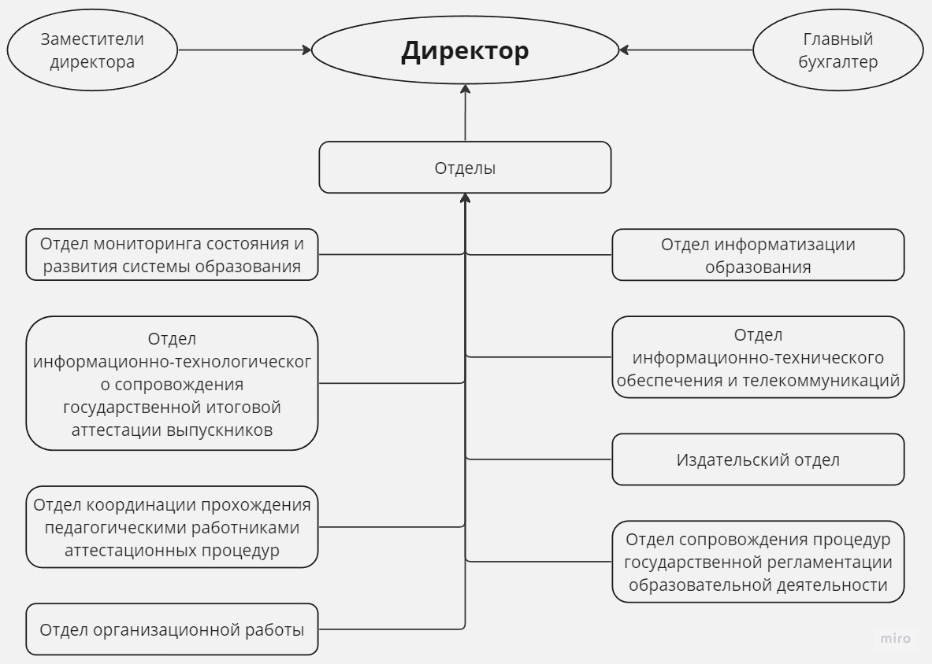

Рисунок 1 - Структура МКУ «ЦОКО»

Согласно макету, руководит работой директор организации. В его подчинении находятся заместители директора, главный бухгалтер и все отделы МКУ «ЦОКО», такие как:

* Отдел мониторинга состояния и развития системы образования;
* Отдел информационно-технологического сопровождения государственной итоговой аттестации выпускников;
* Отдел координации прохождения педагогическими работниками аттестационных процедур;
* Отдел сопровождения процедур государственной регламентации образовательной деятельности;
* Отдел информатизации образования;
* Отдел информационно-технического обеспечения и телекоммуникаций;
* Издательский отдел;
* Отдел организационной работы.

1. Сбор материалов для составления технического задания
   1. Анализ предприятия

Основным направлением деятельности МКУ «Центр Оценки Качества Образования» (далее - МКУ «ЦОКО») является управление и контролирование качества образования в учебных заведениях по городу Сочи. Оно передаёт распоряжения в учебные заведения о проведении государственных экзаменов, проверяет наличие необходимых средств в учебных заведениях, таких как книги, компьютеры, ноутбуки, электронные доски и другие средства.

* 1. Анализ необходимых программных средств

Для выполнения работы был выбран язык программирования C# и следующие программные средства:

* Microsoft Visual Studio;
* Microsoft SQL Server;
* Micfosoft SQL Server Management Studio;
* StarUML.

А так же для создания макетов был использован сайт miro.com.

MS Visual Studio является удобной средой разработки приложений и предоставляет широкий спектр функций. Используется версии 2022 года 17.6.0, так как она является одной из последних версий данного программного обеспечения, на неё успело выйти много исправлений ошибок, соответственно данная версия будет работать стабильно, и она предлагает наибольший функционал и удобство по сравнению с предыдущими версиями.

MS SQL Server в паре с SQL Server Management Studio являются удобными средствами для создания и использования баз данных. SQL Server Management Studio использовался версии 19.0.20200.0.

StarUML является средством для создания большого количества разных диаграмм и схем. Данное приложение, распространяемое как на бесплатной, так и на платной основе, предоставляет не только обширный список разных диаграмм и схем, но и функционал и удобство использования.

* 1. Разработка программного модуля
     1. Макеты программного модуля

В результате проведённого анализа деятельности предприятия МКУ «ЦОКО» г. Сочи было принято решение о проектировании и разработке программного обеспечения для автоматизации учёта техники в данном предприятии и учебных учреждениях, прикреплённые за предприятием.

Сначала было нужно выбрать и описать тип архитектуры программного обеспечения.

Были разработаны следующие схемы в представленном порядке:

* Функциональная схема;
* Диаграмма прецедентов;
* Схема переходов;
* Концепт окон программного обеспечения;
* ER-диаграмма базы данных.
  + 1. Функциональная схема

На функциональной схеме показано, какие функции может выполнять программное обеспечение, и какие роли могут быть у пол

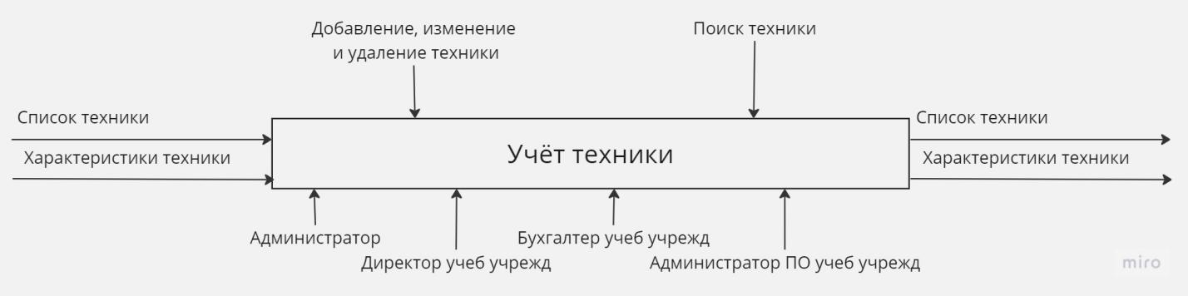

Рисунок 2 - Функциональная схема модуля учёта техники

Разработка функциональной схемы приложения (информационной системы) происходит согласно руководящему документу по стандартизации РД 50-34.698-90 «Автоматизированные системы требования к содержанию документов». В требованиях данного документа описаны нормы и правила при разработке функциональных схем.

В базе данных программного обеспечения должны храниться списки техники, характеристики техники, если они представлены производителем.

Роли, которые могут быть выданы пользователю, представлены администратором программного обеспечения в МКУ «ЦОКО», директором учебного учреждения, прикреплённого к МКУ «ЦОКО», бухгалтер учебного учреждения и администратор программного обеспечения в учебном учреждении. Роль «Гость» в программном обеспечении не подразумевается.

Администратор программного обеспечения может видеть всю технику, хранящуюся в базе данных. Пользователи с другими ролями могут видеть технику, зарегистрированную в их учебном учреждении.

Пользователям с ролями Администратор, Директор учебного учреждения и Администратор ПО учебного учреждения доступны функции добавления, удаления и изменения техники в базе данных и поиск техники в базе данных. Пользователи с ролью «Бухгалтер учебного учреждения» могут только просматривать и искать информацию о технике в учебном заведении, в котором они работают.

Информация о списках техники и их характеристиках являются как входящей, так и выходящей в программном модуле. Внутри системы должны выполняться такие функции, как: добавление новой техники, изменение существующей техники, удаление существующей техник, поиск по технике.

* + 1. Диаграмма прецедентов

Далее была создана диаграмма прецедентов, в которой представлены все доступные для каждой роли функции (УУ - учебного учреждения).

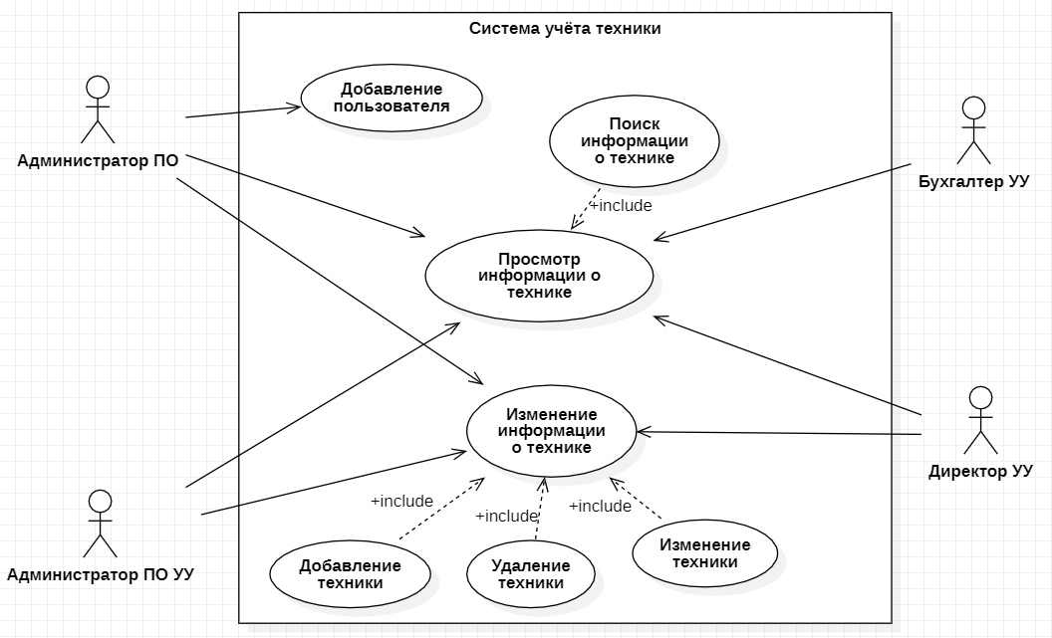

Рисунок 3 - Диаграмма прецедентов

Прецеденты (use case) для каждого субъекта представлены в виде структурных элементов (предоставленных графически в виде овалов) с названием прецедента для каждого субъекта.

В разрабатываемой системе каждый из субъектов имеет следующие прецеденты:

* субъект «Администратор ПО» - прецеденты: «Добавление пользователя», «Просмотр информации о технике», данный прецедент включает в себя (include) прецедент «Поиск информации о технике»; «Изменение информации о технике», данный прецедент включает в себя (include) прецеденты: «Добавление техники», «Удаление техники», «Изменение техники»;
* субъект «Администратор ПО УУ» - прецеденты: «Просмотр информации о технике», данный прецедент включает в себя (include) прецедент «Поиск информации о технике»; «Изменение информации о технике», данный прецедент включает в себя (include) прецеденты: «Добавление техники», «Удаление техники», «Изменение техники»;
* субъект «Директор УУ» - прецеденты: «Просмотр информации о технике», данный прецедент включает в себя (include) прецедент «Поиск информации о технике»; «Изменение информации о технике», данный прецедент включает в себя (include) прецеденты: «Добавление техники», «Удаление техники», «Изменение техники»;
* субъект «Бухгалтер УУ» - прецедент: «Просмотр информации о технике», данный прецедент включает в себя (include) прецедент «Поиск информации о технике».

Судя по диаграмме прецедентов, можно понять, что полноценно взаимодействовать с программным модулем не может только бухгалтер учебного учреждения, который имеет права исключительно на просмотр информации о технике, которая зарегистрирована в учебном заведении, в котором работает бухгалтер.

Доступ к базе данных есть только у администратора ПО в МКУ «ЦОКО». Для безопасности данных добавление нового пользователя происходит исключительно вводом данных в базу данных через SQL Server Management Studio.

* + 1. Проектирование информационного обеспечения

Перед работой над приложением так же необходимо понять, как должен выглядеть программный модуль, какие окна в нём должны быть и какие элементы. Для этого была создана схема логического взаимодействия между структурными элементами приложения. Данная схема содержит 3 самостоятельных окна:

* Окно «Авторизация»;
* Окно «Главное меню»;
* Окно «Полные характеристики»

Так же в схеме показано 1 вспомогательное окно - «Добавление данных».

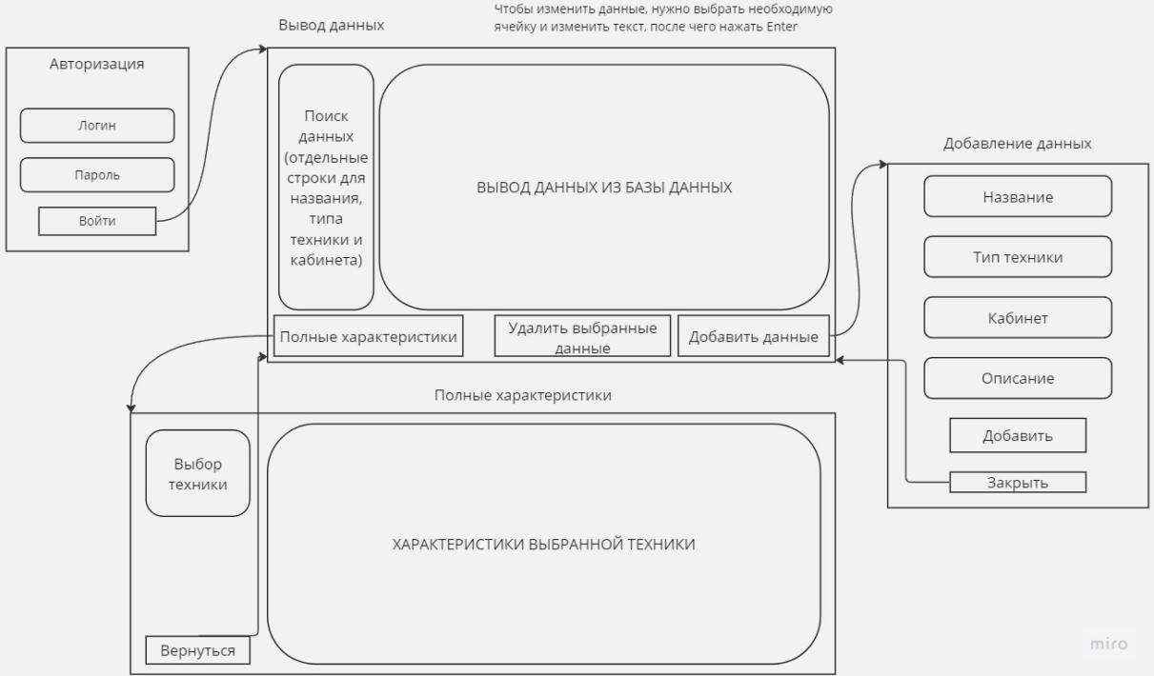

Рисунок 4 - Схема логического взаимодействия между структурными элементами приложения

В окне «Авторизация» находится 3 элемента - 2 TextBox для ввода логина и пароля и 1 Button для авторизации.

В окне «Вывод данных», оно же главное меню, находятся 3 элемента Button, 1 элемент DataGrid и несколько элементов для поиска данных в DataGrid по разным видам данных техники, таких как название техники в базе данных, тип техники, кабинет, в котором находится техника, и так далее.

В окне «Добавление данных» находятся 4 элемента для ввода данных о новой технике - 2 TextBox «Название» и «Описание» и 2 ComboBox «Тип техники» и «Кабинет». Так же есть 2 элемента Button для взаимодействия с приложением - «Добавить» и «Закрыть».

В окне «Характеристики техники» находятся ComboBox для выбора техники, данные которых нужно вывести, и несколько элементов TextBox, количество которых зависит от количества характеристик техники, записанных в базу данных. Так же в окне присутствует элемент Button для возвращения к окну «Вывод данных».

* + 1. Проектирование структуры базы данных

После проектирования информационного обеспечения была спроектирована и разработана концептуальная модель базы данных.

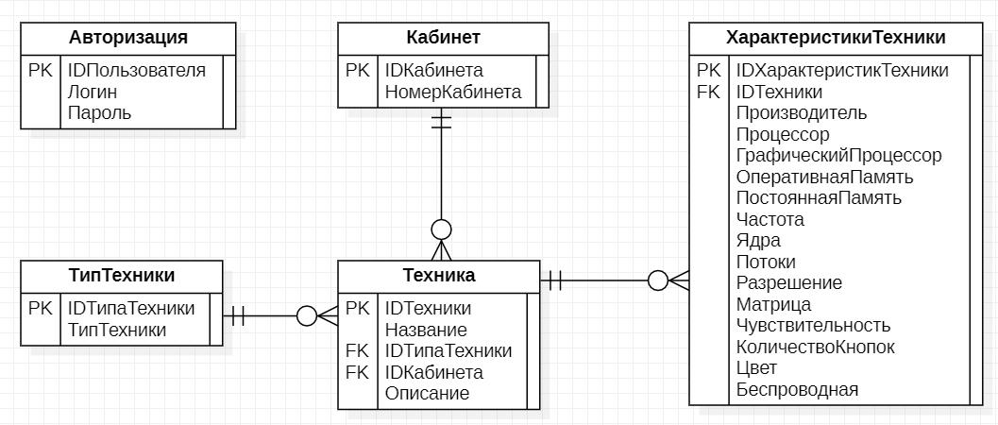

Рисунок - 5 Концептуальная модель базы данных

После создания концептуальной модели базы данных, она была реализована в SQL Server Management Studio.

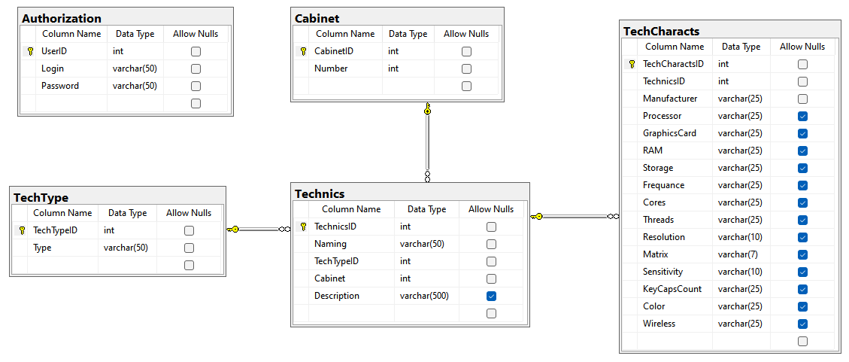

Рисунок 6 - Вид ER-диаграммы базы данных «TechAccounting»

База данных «TechAccounting» содержит следующие таблицы и позволяет хранить в них информацию следующего содержания:

**Таблица «Авторизация» (Authorization):**

Поле ИДПользователя (UserID)- тип int, первичный ключ;

Поле Логин (Login)- тип varchar(50);

Поле Пароль (Password)- тип varchar(50).

**Таблица «Кабинет» (Cabinet)**

Поле ИДКабинета (CabinetID) - тип int, первичный ключ;

Поле Номер (Number) - тип int, внешний ключ.

**Таблица «ТипТехники» (TechType)**

Поле ИДТипаТехники (TechTypeID) - тип int, первичный ключ;

Поле Тип (Type) - тип varchar(50), внешний ключ.

**Таблица «Техника» (Technics)**

Поле ИДТехники (TechnicsID) - тип int, первичный ключ;

Поле Наименование (Naming) - тип varchar(50);

Поле ИДТипаТехники (TechTypeID) - тип int, внешний ключ;

Поле Кабинет (Cabinet) - тип int, внешний ключ;

Поле Описание (Description) - тип varchar(500), может быть пустым.

**Таблица «ХарактеристикиТехники» (TechCharacts)**

Поле ИДХарактеристикТехники (TechCharactsID - тип int, первичный ключ;

Поле ИДТехники (TechnicsID) - тип int, внешний ключ;

Поле Производитель (Manufacturer) - тип varchar(25);

Поле Процессор (Processor) - тип varchar(25), может быть пустым;

Поле Графический процессор (GraphicsCard) - тип varchar(25), может быть пустым;

Поле ОперативнаяПамять (RAM) - тип varchar(25), может быть пустым;

Поле Постоянная память (Storage) - тип varchar(25), может быть пустым;

Поле Частота (Frequance) - тип varchar(25), может быть пустым;

Поле Ядра (Cores) - тип varchar(25), может быть пустым;

Поле Потоки (Threads) - тип varchar(25), может быть пустым;

Поле Разрешение (Resolution) - тип varchar(10), может быть пустым;

Поле Матрица (Matrix) - тип varchar(7), может быть пустым;

Поле Чувствительность (Sensitivity) - тип varchar(25), может быть пустым;

Поле КоличествоКнопок (KeyCapsCount) - тип varchar(25), может быть пустым;

Поле Цветной (Color) - тип varchar(25), может быть пустым;

Поле Беспроводной (Wireless) - тип varchar(25), может быть пустым;

* + 1. Разработка программного модуля

Работа над программным модулем началась с окна авторизации. Сначала были расставлены все элементы окна.

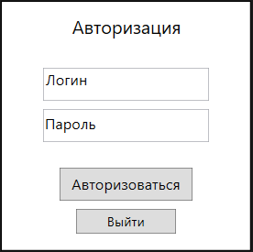

Рисунок 6 Окно «Авторизация»

Далее был написан функционал окна.

Листинг 1 Код окна «Авторизация»

|  |
| --- |
| private void authBtn_Click(object sender, RoutedEventArgs e)  {  string sql = "select Login, Password" + " from [Authorization]" + " where Login like '" + loginTbx.Text + "' and Password like '" + passwordPbx.Password + "'";  SqlConnection con = new SqlConnection(@"data source=FloppasTank\SQLEXPRESS;initial catalog=TechAccounting;integrated security=True;MultipleActiveResultSets=True;App=EntityFramework");  con.Open();  DataTable dt = new DataTable();  SqlCommand com = new SqlCommand(sql, con);  dt.Load(com.ExecuteReader());  con.Close();  if (dt.Rows.Count > 0)  {  Menu win = new Menu();  win.Show();  Close();  }  else  {  MessageBox.Show("Данные не введены или введены неверно!");  return;  }  }  private void closeAppBtn_Click(object sender, RoutedEventArgs e)  {  Close();  } |

Далее было сделано окно «Вывод данных», или же «Главное меню».

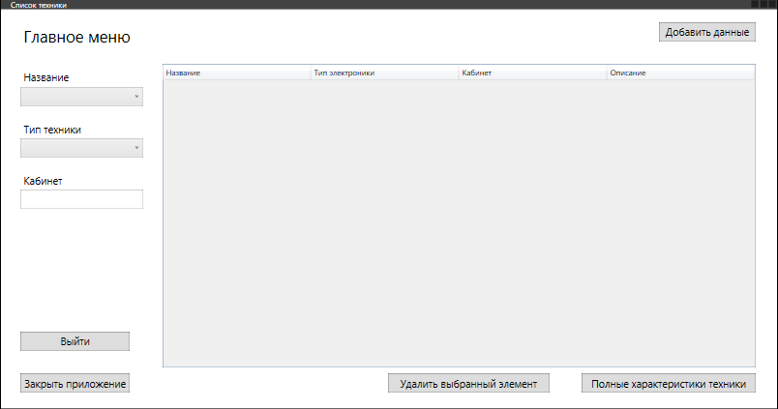

Рисунок 7 Окно «Главное меню»

После окончания работы над внешним видом окна был написан функционал окна.

Листинг 2 Код окна «Главное меню»

|  |
| --- |
| public Menu()  {  InitializeComponent();  context = new TechAccountingEntities();  dgVivod.ItemsSource = context.Technics.ToList();  namingtehnCbx.ItemsSource = context.Technics.ToList();  ttypeCbx.ItemsSource = context.TechType.ToList();  }  private void cabinTbx_TextChanged(object sender, TextChangedEventArgs e)  {  var filtered = context.Technics.Where(k => k.Cabinet.ToString().Contains(cabinTbx.Text)  && k.Naming.ToString().Contains(namingtehnCbx.Text)  && k.TechType.Type.ToString().Contains(ttypeCbx.Text)).ToList();  dgVivod.ItemsSource = filtered;  }private void namingtehnCbx_SelectionChanged(object sender, RoutedEventArgs e)  {  var filtered = context.Technics.Where(k => k.Cabinet.ToString().Contains(cabinTbx.Text)  && k.Naming.ToString().Contains(namingtehnCbx.Text)  && k.TechType.Type.ToString().Contains(ttypeCbx.Text)).ToList();  dgVivod.ItemsSource = filtered;  }  private void ttypeCbx_SelectionChanged(object sender, RoutedEventArgs e)  {  var filtered = context.Technics.Where(k => k.Cabinet.ToString().Contains(cabinTbx.Text)  && k.Naming.ToString().Contains(namingtehnCbx.Text)  && k.TechType.Type.ToString().Contains(ttypeCbx.Text)).ToList();  dgVivod.ItemsSource = filtered;  }  private void closeBtn_Click(object sender, RoutedEventArgs e)  {  Close();  }  private void addDataBtn_Click(object sender, RoutedEventArgs e)  {  AddingData win = new AddingData();  win.Show();  Close();  }  private void logoutBtn_Click(object sender, RoutedEventArgs e)  {  MainWindow win = new MainWindow();  win.Show();  Close();  } |

Продолжение листинга 2

|  |
| --- |
| private void dgVivod_KeyUp(object sender, KeyEventArgs e)  {  if(e.Key == Key.Enter)  {  context.SaveChanges();  dgVivod.ItemsSource = context.Technics.ToList();  }  }  private void delDataBtn_Click(object sender, RoutedEventArgs e)  {  var a = dgVivod.SelectedItem as Technics;  MessageBoxResult result = MessageBox.Show("Вы действительно хотите удалить данные?", "Удалить?", MessageBoxButton.YesNo);  if (result == MessageBoxResult.Yes)  {  context.Technics.Remove(a);  context.SaveChanges();  dgVivod.ItemsSource = context.Technics.ToList();  }  private void fullDataBtn_Click(object sender, RoutedEventArgs e)  {  Characteristics win = new Characteristics();  win.Show();  Close();  } |

Далее было сделано окно «Добавление данных»

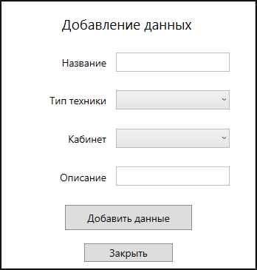

Рисунок 8 Окно «Добавление данных»

Листинг 3 Код окна «Добавление данных»

|  |
| --- |
| public AddingData()  {  InitializeComponent();  context = new TechAccountingEntities();  CabinetInsCbx.ItemsSource = context.Cabinet.ToList();  typeCbx.ItemsSource = context.TechType.ToList();    }  private void addDataBtn_Click(object sender, RoutedEventArgs e)  {  typeCbx.DisplayMemberPath = ("TechTypeID");  string sql = $@"insert into Technics(Naming, TechTypeID, Cabinet, Description) values ('{namingTbx.Text}', '{typeCbx.Text}' , '{CabinetInsCbx.Text}','{DescriptInsTbx.Text}')";  SqlConnection con = new SqlConnection(@"data source=FloppasTank\SQLEXPRESS;initial catalog=TechAccounting;integrated security=True;MultipleActiveResultSets=True;App=EntityFramework");  con.Open();  SqlCommand cmd = new SqlCommand(sql, con);  cmd.ExecuteNonQuery();  con.Close();  MessageBox.Show("Добавление данных успешно!");  Menu win = new Menu();  win.Show();  Close();  if(typeCbx.Text == "" || CabinetInsCbx.Text == "" || namingTbx.Text ==  "")  {  MessageBox.Show("Не все нужные данные были введены!");  }  }  private void closeBtn_Click(object sender, RoutedEventArgs e)  {  Menu win = new Menu();  win.Show();  Close();  } |

Под конец была начата работа над окном «Полные характеристики техники».

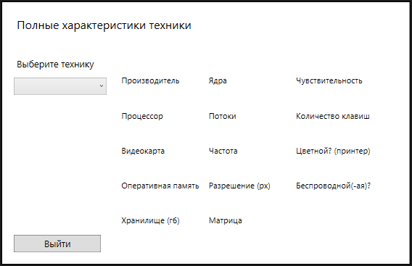

Рисунок 9 Окно «Полные характеристики техники»

Листинг 4 Код окна «Полные характеристики техники»

|  |
| --- |
| public Characteristics()  {  InitializeComponent();  context = new TechAccountingEntities();  techCbx.ItemsSource = context.Technics.ToList();  }  private void techCbx_SelectionChanged(object sender, SelectionChangedEventArgs e)  {  var item = techCbx.SelectedItem as Technics;  manufTbx.Text = context.TechCharacts.Where(x => x.TechnicsID == x.Technics.TechnicsID && x.TechnicsID == item.TechnicsID).Select(x => x.Manufacturer).FirstOrDefault();  procTbx.Text = context.TechCharacts.Where(x => x.TechnicsID == x.Technics.TechnicsID && x.TechnicsID == item.TechnicsID).Select(x => x.Processor).FirstOrDefault();  graphTbx.Text = context.TechCharacts.Where(x => x.TechnicsID == x.Technics.TechnicsID && x.TechnicsID == item.TechnicsID).Select(x => x.GraphicsCard).FirstOrDefault();  ramTbx.Text = context.TechCharacts.Where(x => x.TechnicsID == x.Technics.TechnicsID && x.TechnicsID == item.TechnicsID).Select(x => x.RAM).FirstOrDefault();  storageTbx.Text = context.TechCharacts.Where(x => x.TechnicsID == x.Technics.TechnicsID && x.TechnicsID == item.TechnicsID).Select(x => x.Storage).FirstOrDefault();  coresTbx.Text = context.TechCharacts.Where(x => x.TechnicsID == x.Technics.TechnicsID && x.TechnicsID == item.TechnicsID).Select(x => x.Frequance).FirstOrDefault();  threadsTbx.Text = context.TechCharacts.Where(x => x.TechnicsID == x.Technics.TechnicsID && x.TechnicsID == item.TechnicsID).Select(x => x.Cores).FirstOrDefault();  frequanceTbx.Text = context.TechCharacts.Where(x => x.TechnicsID == x.Technics.TechnicsID && x.TechnicsID == item.TechnicsID).Select(x => x.Threads).FirstOrDefault();  resolTbx.Text = context.TechCharacts.Where(x => x.TechnicsID == x.Technics.TechnicsID && x.TechnicsID == item.TechnicsID).Select(x => x.Resolution).FirstOrDefault();  matrixTbx.Text = context.TechCharacts.Where(x => x.TechnicsID == x.Technics.TechnicsID && x.TechnicsID == item.TechnicsID).Select(x => x.Matrix).FirstOrDefault();  senseTbx.Text = context.TechCharacts.Where(x => x.TechnicsID == x.Technics.TechnicsID && x.TechnicsID == item.TechnicsID).Select(x => x.Sensitivity).FirstOrDefault();  keycapTbx.Text = context.TechCharacts.Where(x => x.TechnicsID == x.Technics.TechnicsID && x.TechnicsID == item.TechnicsID).Select(x => x.KeyCapsCount).FirstOrDefault();  colorTbx.Text = context.TechCharacts.Where(x => x.TechnicsID == x.Technics.TechnicsID && x.TechnicsID == item.TechnicsID).Select(x => x.Color).FirstOrDefault();  wireTbx.Text = context.TechCharacts.Where(x => x.TechnicsID == x.Technics.TechnicsID && x.TechnicsID == item.TechnicsID).Select(x => x.Wireless).FirstOrDefault();  }  private void exitBtn_Click(object sender, RoutedEventArgs e)  {  Menu win = new Menu();  win.Show();  Close();  } |

* 1. Техническое задание
     1. Общие сведения

Полное наименование – Система по учёту техники в учебном заведении. Сокращённое наименование – МУТ.

* + 1. Наименование организации-заказчика и описание деятельности

МКУ ЦОКО г.Сочи. Фактический адрес: ул.Юных Ленинцев, дом 5, Сочи, Краснодарский край.

* + 1. Порядок оформления и предъявления заказчику результатов работ

Программное обеспечения МУТ сдаётся Разработчиком по мере окончания каждого этапа разработки. Разработчик сдаёт Заказчику отчётные документы этапа, состав которых определён Договором.

* + 1. Назначение и цели программного обеспечения

Назначение:

1. запись информации о технике;
2. хранение информации о технике;
3. модерирование информации о технике.

Цели:

1. облегчение осмотра и обслуживания техники;
2. ускорение процесса замены неработоспособной техники.
   * 1. Характеристика объектов автоматизации

Основным видом деятельности Заказчика является оценка качества образования в каждом учебном заведении по району, в котором расположен офис. Кроме оценки знаний, которые передают ученикам преподаватели в учебных заведениях, Центр Оценки Качества Образования (далее - ЦОКО) так же отвечает за достаток оборудования для обучения в учебных заведениях, в том числе компьютерах, периферии, электронных досках и тому подобным.

* + 1. Требования к структуре и функционированию системы

Систему МУТ должна быть централизованной, то есть все данные должны располагаться в центральном хранилище.

В системе выделяются следующие функциональные подсистемы:

* подсистема сбора, обработки и загрузки данных;
* подсистема формирования и визуализации данных;
* подсистема форматирования данных, выполняющая функции, такие как: добавление, удаление и изменение данных в хранилище данных.

Система МУТ должна иметь трёхуровневую архитектуру, в которой первый уровень – источник, второй – хранилище, а третий – модуль вывода информации.

Так же система МУТ должна поддерживать следующие режимы функционирования:

* основной режим, в котором все подсистемы выполняют свои функции;
* режим профилактики, в котором работает только вывод информации, а подсистема форматирования данных становится недоступной;
* режим модерирования, в котором не работают никакие подсистемы. Такой режим необходим в случае больших изменений в программном обеспечении или хранилище данных.
  + 1. Требования к эксплуатации, техническому обслуживанию, ремонту и хранению компонентов системы

Условия эксплуатации, а также виды и периодичность обслуживания технических средств Системы должны соответствовать требованиям по эксплуатации, техническому обслуживанию, ремонту и хранению, изложенным в документации завода-изготовителя (производителя) на них.

* + 1. Требования по сохранности информации при авариях

Для сохранности информации программного обеспечения в случаях аварии необходимо делать резервную копию информации не реже 1 раза в 2 недели. За данную процедуру ответственен системный администратор, работающий в организации и ответственный за работу с данным программным обеспечением.

* + 1. Требования безопасности

При внедрении, эксплуатации и обслуживании технических средств системы должны выполняться меры электробезопасности в соответствии с «Правилами устройства электроустановок» и «Правилами техники безопасности при эксплуатации электроустановок потребителей».

* + 1. Требования к квалификации персонала

Для работы с приложением определены роли:

* Администратор ПО;
* Администратор ПО УУ;
* Директор УУ;
* Бухгалтер УУ

Администратор обязан установить, настроить и модернизировать программное обеспечение в организации, а также следить за его работоспособностью. Также он отвечает за обслуживание программного обеспечения и базы данных системы МУТ.

Ответственный за технику должен использовать программное обеспечение строго по документации.

Независимо от роли пользователи должны иметь опыт работы с персональным компьютером на базе операционной системы Windows 7 или более новой версии.

* + 1. Требования к численности персонала

Численность и квалификация персонала системы должны определяться с учётом следующих требований:

* конфигурация системы должна быть спроектирована и реализована с целью минимизации количественного состава обслуживающего персонала;
* структура системы должна предоставлять возможность управления всем доступным функционалом системы как одному преподавателю, так и предоставлять возможность разделения ответственности по администрированию между несколькими преподавателями.
  + 1. Требования к защите информации от несанкционированного доступа

Приложение должно обеспечивать защиту от несанкционированного доступа на уровне, не ниже установленного требованиями рабочего Приложения.

Компоненты системы защиты должны обеспечивать:

* идентификацию пользователя,
* подтверждение личности пользователя.

Защищённая часть Приложения должна использовать «слепые» пароли (при наборе пароля его символы не показываются на экране либо заменяются одним типом символов). Защищённая часть системы должна предотвратить работу с неточной информацией под сеансом пользователя. Защищённая часть системы должна использовать многоуровневую систему защиты.

* + 1. Требования к надёжности

Организация обязана поддерживать надёжность системы от таких аварийных происшествий, как:

* сбой в электроснабжении
* сбой в работе сети
* сбой системы сервера
* сбой работы приложения, не выявленный при тестировании

Во избежание подобных ситуаций рекомендуется предпринимать следующие решения:

* иметь дополнительный источник электроснабжения
* иметь источники бесперебойного питания
* следить за техническим состоянием техники
* следить за работоспособностью сети
  + 1. Требования к структуре процесса сбора, обработки, передачи данных в системе и представлению данных

Процесс сбора, обработки и передачи данных в системе определяется регламентом процессов сбора, преобразования и загрузки данных, разрабатываемом на этапе «Проектирование. Разработка эскизного проекта. Разработка технического проекта».

* + 1. Требования к информационному обеспечению

Структура хранения данных в Приложении должна состоять из следующих основных областей:

* область временного хранения данных;
* область постоянного хранения данных;
* область витрин данных.

Области постоянного хранения и витрин данных должны строиться на основе многомерной модели данных, подразумевающей выделение отдельных измерений и фактов с их анализом по выбранным измерениям.

Многомерная модель данных физически должна быть реализована в реляционной системе управления базами данных по схеме «звезда» и/или «снежинка».

* + 1. Требования к техническому обеспечению

Техническое обеспечение системы должно максимально и наиболее эффективным образом использовать технические средства.

В состав комплекса должны следующие технические средства:

* серверы баз данных
* персональный компьютер пользователей
* персональный компьютер администраторов

Серверы базы данных, серверы приложений и сервер системы формирования отчётности должны быть объединены одной локальной сетью, интернетом не менее 100 Мбит.

Требования к техническим характеристикам серверов баз данных:

* Процессор – Intel Xeon,
* Объем оперативной памяти – 32 Гб,
* Дисковая подсистема – 2 Тб,
* Сетевой адаптер – 100 Мбит/сек.

Требования к техническим характеристикам серверов приложений:

* Процессор – Intel Core i3-8100,
* Объем оперативной памяти – 16 Гб,
* Дисковая подсистема – 1 Тб,
* Сетевой адаптер – 100 Мбит.

Требования к техническим характеристикам ПК пользователя и ПК администратора:

* Процессор – Intel Core i3 – 8100,
* Объем оперативной памяти – 8 Гб,
* Дисковая подсистема – 128 Гб,
* Сетевой адаптер – 100 Мбит.
  + 1. Требования по использованию классификаторов, унифицированных документов и классификаторов

Система, по возможности, должна использовать классификаторы и справочники, которые ведутся в системах-источниках данных. Основные классификаторы и справочники в системе (клиенты, абоненты, бухгалтерские статьи и так далее) должны быть едиными. Значения классификаторов и справочников, отсутствующие в системах-источниках, но необходимые для анализа данных, необходимо поддерживать в специально разработанных файлах или репозитории базы данных.

* + 1. Требования к информационной совместимости со смежными системами

Состав данных для осуществления информационного обмена по каждой смежной системе должен быть определён Разработчиком на стадии «Проектирование. Разработка эскизного проекта. Разработка технического проекта» совместно с полномочными представителями Заказчика.

Система не должна быть закрытой для смежных систем и должна поддерживать возможность экспорта данных в смежные системы через интерфейсные таблицы или файлы данных.

Система должна обеспечить возможность загрузки данных, получаемых от смежной системы.

* + 1. Требования по применению систем управления базами данных

Для реализации подсистемы хранения данных должна использоваться встраиваемая кроссплатформенная система управления базами данных SQL Server.

* + 1. Требования к контролю, хранению, обновлению и восстановлению данных

К контролю данных предъявляются следующие требования: система должна протоколировать все события, связанные с изменением своего информационного наполнения, и иметь возможность в случае сбоя в работе восстанавливать своё состояние, используя ранее запротоколированные изменения данных.

К хранению данных предъявляются следующие требования:

* хранение исторических данных в системе должно производиться не более чем за 5 предыдущих лет. По истечению данного срока данные должны переходить в архив;
* исторические данные, превышающие пятилетний порог, должны храниться на ленточном массиве с возможностью их восстановления.

К обновлению и восстановлению данных предъявляются следующие требования:

* для сервера сбора, обработки и загрузки данных необходимо обеспечить резервное копирование его бинарных файлов (Home) раз в 2 недели и хранение копии на протяжении двух месяцев;
* для сервера базы данных необходимо обеспечить резервное копирование его бинарных файлов раз в 2 недели и хранение копии на протяжении двух месяцев;
* для данных хранилища данных необходимо обеспечить резервное копирование и архивацию на ленточный массив в следующие промежутки времени:
* холодная копия – ежеквартально;
* логическая копия – ежемесячно (конец месяца);
* инкрементальное резервное копирование – еженедельно (воскресение);
* архивирование – ежеквартально.
  + 1. Требования к лингвистическому обеспечению

Все прикладное программное обеспечение системы для организации взаимодействия с пользователем использует русский язык.

* + 1. Требования к программному обеспечению

К обеспечению качества предъявляются следующие требования:

* функциональность должна обеспечиваться выполнением подсистемами всех функций.
* надёжность должна обеспечиваться за счёт предупреждения ошибок.
* эффективность должна обеспечиваться за счёт принятия подходящих, верных решений на разных этапах разработки системы.
  + 1. Требования к организационному обеспечению

Организационное обеспечение системы должно быть достаточным для эффективного выполнения персоналом, при осуществлении автоматизированных и связанных с ними функций системы.

Заказчиком должны быть определены должностные лица, ответственные за:

* обработку информации Приложения;
* администрирование Приложения;
* обеспечение безопасности информации Приложения;
* управление работой персонала по обслуживанию Приложения.

К работе с системой должны допускаться сотрудники, имеющие навыки работы на персональном компьютере, ознакомленные с правилами эксплуатации и прошедшие обучение работе с системой.

* + 1. Требования к эргономике и технической эстетике

Интерфейс системы должен быть понятным и удобным, не должен быть перегружен графическими элементами и должен обеспечивать быстрое отображение экранных форм. Элементы навигации должны быть выполнены в удобной для пользователя форме. Средства редактирования информации должны быть понятны и удобны. Интерфейс должен соответствовать современным эргономическим требованиям и обеспечивать удобный доступ к основным функциям системы. Клавиатурный режим ввода должен использоваться главным образом при заполнении и редактировании текстовых и числовых полей экранных форм.

Приложение должно обеспечивать корректную обработку аварийных ситуаций, вызванных неверными действиями пользователей, неверным форматом или недопустимыми значениями входных данных. В указанных случаях приложение должно выдавать пользователю соответствующие сообщения, после чего возвращаться в рабочее состояние.

* + 1. Требования к приспособляемости системы к изменениям

Обеспечение приспособляемости системы должно выполняться за счёт:

* своевременности администрирования;
* модернизации процессов сбора, обработки и загрузки данных в соответствии с новыми требованиями;
* модификации процедур доступа и представления данных конечным пользователям;
* наличия настроечных и конфигурационных файлов у программного обеспечения подсистем.
  + 1. Требования к патентной чистоте

По всем техническим и программным средствам, применяемым в системе, должны соблюдаться условия лицензионных соглашений. Патентная чистота – это юридическое свойство объекта, заключающиеся в том, что он может быть свободно использован в данной стране без опасности нарушения действующих на ее территории патентов исключительного права, принадлежащего третьим лицам (права промышленной собственности).

* + 1. Состав и содержание работ по созданию системы

Работы по созданию системы выполняются в три этапа:

Проектирование. Разработка эскизного проекта. Разработка технического проекта (продолжительность — 1 месяц).

Разработка рабочей документации. Адаптация программ (продолжительность — 1 месяцев).

Ввод в действие (продолжительность — 1 месяц).

Конкретные сроки выполнения стадий и этапов разработки и создания Системы определяются Планом выполнения работ, являющимся неотъемлемой частью Договора на выполнение работ по настоящему Частному техническому заданию.

Перечень организаций – исполнителей работ, определение ответственных за проведение этих работ организаций определяются Договором.

* + 1. Общие требования к приёмке работы

Приём программы будет утверждён при корректной работе программы при различных входных данных и при предоставлении полной документации к продукту, выполненной в соответствии с требованиями, которые были указаны раннее.

* + 1. Требования к составу и содержанию работ по подготовке объекта автоматизации к вводу системы в действие

В ходе выполнения проекта на объекте автоматизации требуется выполнить работы по подготовке к вводу системы в действие. При подготовке к вводу в эксплуатацию МУТ Заказчик должен обеспечить выполнение следующих работ:

* определить ответственных должностных лиц и ответственных за проведение опытной эксплуатации МУТ;
* обеспечить присутствие пользователей на обучении работе с системой, проводимой Исполнителем;
* обеспечить помещения и рабочие места пользователей МУТ в соответствии с требованиями технического задания;
* обеспечить выполнение требований, предъявляемых к средствам, на которых должно быть развёрнуто программное обеспечение МУТ;
* провести эксплуатацию МУТ.
  + 1. Требования к информационной совместимости со смежными системами

Состав данных для осуществления информационного обмена по каждой смежной системе должен быть определён Разработчиком на стадии «Проектирование. Разработка эскизного проекта. Разработка технического проекта» совместно с полномочными представителями Заказчика.

Система не должна быть закрытой для смежных систем и должна поддерживать возможность экспорта данных в смежные системы через интерфейсные таблицы или файлы данных.

Система должна обеспечить возможность загрузки данных, получаемых от смежной системы.

1. Эксплуатационная документация
   1. Описание основных элементов подсистемы

Подсистема хранения данных в данном программном модуле представлена в виде базы данных на основе SQL Server. База данных подключена к системе напрямую и взаимодействует с ней во многих функциях системы, таких как модуль авторизации, вывода данных, изменения данных и так далее.

Элемент подсистемы вывода данных включает в себя элемент DataGrid, который получает данные из базы данных и выводит их в окне «Главное меню» на экран пользователя.

Элементы подсистемы добавления данных включают форму или интерфейс для ввода данных, который позволяет пользователям добавлять новые записи в базу данных. Для этого используется окно «Добавление данных» в системе.

Элементы подсистемы изменения данных включают возможность изменять существующую запись, содержащуюся в базе данных. В системе изменение данных осуществляется через интерфейс в окне «Главное меню».

Элементы подсистемы удаления данных включают возможность удалять существующую запись из базы данных. В системе удаление данных осуществляется через интерфейс программного модуля в окне «Главное меню».

* 1. Руководство пользователя

Обычным пользователем в данном приложении являются пользователи с ролью «Бухгалтер». Они имеют наиболее ограниченные права в данной системе. Они могут только авторизоваться в приложении, просматривать информацию в окнах «Главное меню» и «Полные характеристики техники» и искать технику в окне «Главное меню».

Для того, чтобы авторизоваться в окне «Авторизация» пользователю необходимо ввести данные пользователя в поля «Логин» и «Пароль» (выбрать их можно нажав на элемент левой кнопкой мыши, либо переключаться между элементами страницы при помощи кнопки Tab), после чего нажать на кнопку «Авторизоваться».

После авторизации пользователю открывается окно «Главное меню». Пользователи с ролью «Бухгалтер УУ» не могут переключаться на окно «Добавление данных», удалять и изменять данные в элементе DataGrid .

Для поиска по необходимой технике в окне «Главное меню» необходимо ввести нужные данные в поля слева от элемента DataGrid. Поиск по технике поддерживает поиск сразу по нескольким характеристикам одновременно.

Для просмотра полной информации о технике, пользователю нужно перейти в окно «Полные характеристики техники» и в элементе ComboBox выбрать нужную технику во всплывающем списке.

* 1. Руководство администратора

Правами администратора программного обеспечения обладают пользователи с ролями «Администратор ПО УУ», «Директор УУ» и «Администратор ПО». Однако у первых двух ролей всё равно есть ограничения - они могут просматривать, искать, добавлять, удалять и изменять данные только той техники, которая зарегистрирована в их учебном заведении, а так же не имеют прямого доступа к общей базе данных техники. Пользователи с ролью «Администратор ПО» имеют все права в приложении и базе данных.

Для того, чтобы добавить данные о технике в базу данных, администратору необходимо перейти в окно «Добавление данных», ввести корректные данные в представленные в окне поля, а затем нажать кнопку «Добавить данные». Если данные введены корректно, всплывёт окно-сообщение, уведомляющее об успешном выполнении операции. Если данные не были введены, или введены некорректно, всплывёт сообщение об ошибке.

Для того, чтобы изменить данные в базе данных, администратору необходимо в окне «Главное меню» двойным нажатием на левую кнопку мыши выделить нужную ячейку в элементе DataGrid, изменить введённые данные, а затем нажать кнопку Enter.

Для того, чтобы удалить существующие данные из программного модуля и из базы данных, администратору необходимо в окне «Главное меню» выделить нужную строчку с данными о технике и нажать кнопку «Удалить выделенные данные».

**Список использованных источников**

1. ГОСТ Р 7.0.100 – 2018 Библиографическая запись. Библиографическое описание: общие требования и правила составления (дата обращения: 15.12.2022).
2. ГОСТ 15150-69 - Машины, приборы и другие технические изделия (дата обращения: 15.12.2022).
3. ГОСТ 21958-76 – Система «Человек-машина». Зал и кабины операторов. Взаимное расположение рабочих мест (дата обращения: 15.12.2022).
4. ГОСТ 12.1.004-91 – Система стандартов безопасности труда. Пожарная безопасность - https://docs.cntd.ru/document/9051953 (дата обращения: 15.12.2022).
5. ГОСТ 19.106-78 - Единая система программной документации (дата обращения: 15.12.2022).
6. ГОСТ 2.301-68 - Форматы листов чертежей и других документов (дата обращения: 15.12.2022).
7. ГОСТ 19.104-78 - Основные надписи (дата обращения: 15.12.2022).
8. ГОСТ Р 50571.22-2000 – Электроустановки зданий - https://docs.cntd.ru/document/1200007660 (дата обращения: 15.12.2022)
9. ГОСТ 12.2.003-91 – Система стандартов безопасности труда. Оборудование производственное - https://docs.cntd.ru/document/901702428 (дата обращения: 15.12.2022).
10. ГОСТ 34.602-89 - Техническое задание на создание системы (дата обращения: 15.12.2022).
11. Хабр – URL: https://habr.com/ru/all/ (дата обращения: 18.12.2022).
12. Github – URL: https://github.com/ (дата обращения 20.12.2022).
13. Metanit – URL: https://metanit.com/sharp/ (дата обращения 23.12.2022).
14. SoloLearn. – URL: https://www.sololearn.com/home (дата обращения: 14.12.2022).
15. Wireframe.cc – URL: https://wireframe.cc/pro (дата обращения: 16.12.2022).
16. Методические рекомендации – URL: https://elar.usfeu.ru/bitstream/123456789/3006/1/Sannikov_S.P._i_dr.pdf (дата обращения 23.12.2022).
17. Microsoft Todo https://todo.microsoft.com/tasks/ (дата обращения 14.12.2022).
18. Microsoft Learn – URL: https://learn.microsoft.com/ru-ru/dotnet/api/system.windows.controls.datagrid?view=windowsdesktop-7.0 (дата обращения: 17.12.2022).
19. Metanit DataGrid – URL: https://metanit.com/sharp/wpf/5.14.php (дата обращения: 17.12.2022).
20. Понятие приложения для учёта техники – URL: https://elar.rsvpu.ru/bitstream/123456789/25411/1/RSVPU_2018_392.pdf.